وزارة التــربـيــة والـتـعـلـيــم مـديــريـــة الـتعلـيــم الخــاص |  | الـــصــف: الـتاسع  الــــشـعبة : ( ج )
العام الدراسي:2017/2018  مدة الإمتـحـان: حصة واحدة |  | الـــيـــــوم : .......................  الـتــاريــخ : / /
الفـصـل الـدراســي: الثاني  الــمــبحــث: الـحاسوب | مـــــدارس الــفـــــكــــر الــتـــربـــــوي  الــــتــقــــــويــم الثاني | الاســــــــم : ......................
الرجاء الاجابة عن جميع الاسئلة وعددها ( 3 )علما بأن عدد الصفحات ( 1 )، والإجابة على نفس الورقة

السؤال الأول: اكتبي الوسوم الخاصة لإنشاء الجدول التالي: (6 علامات )
<body>

</body>

اسم الطالب | علامة الحاسوب | علامة الرياضيات
محمد | 99 | 100

السؤال الثاني : أكملي الجدول الآتي بكتابة وظيفة كل وسم و الخاصية في العمود المقابل له: ( 4 علامات )

الوسم | الوظيفة | الخاصية | الوظيفة
<img> |  | src
<a> |  | href

السؤال الثالث: اكتبي جملة بلغة ( HTML) لتعبر عما يلي : (6 علامات )

1- ادراج صورة اسمها "logo.png" بعرض 15% .

2-" مدارس الفكر التربوي " بتنسيق مائل ولون أخضر.

3-اضافة موقع (www.moe.gov.jo) أرتباطاَ تشعبياَ.

السؤال الرابع صمم صفحة ويب تظهر النتائج نفسها في الشكل مع مراعاة النقاط الآتية: (4 علامات )

- العبارات الاربعة من نوع فقرات
- استخدام اتجاه النص والمحاذاة المناسبين.

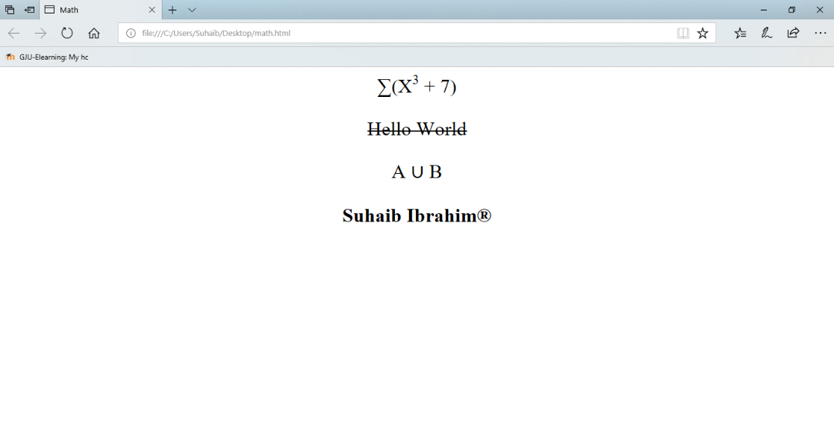

إنتهت الاسئلة,, مع تمنيــاتي للكل بالنجــاح ,,
معلمة المادة : مــــــــي الــحــورانــــــــي

